Лабораторная работа №8

Научное программирование

Хохлачева Яна Дмитриевна, НПМмд-02-22

Содержание

# 1 Цель работы

Научиться вычислять собственные значения и собственные векторы, предсказывать, в каком состоянии в цепи Маркова окажемся через определенное количество ходов, находить вектор равновесного состояния для цепи Маркова с помощью Octave.

# 2 Задание

Найти собственные значения и собственные векторы матрицы: предсказать, в каком состоянии в цепи Маркова окажемся через определенное количество ходов; найти вектор равновесного состояния для цепи Маркова.

# 3 Выполнение лабораторной работы

## 3.1 Шаг 1

Задала матрицу А и нашла ее собственные векторы и собственные значения с помощью команды eig с двумя выходными аргументами. Для получения матрицы с действительными собственными значениями, умножила входную матрицу на транспонированную матрицу. Соответствующие команды и результаты показаны на Рисунке 1 и Рисунке 2

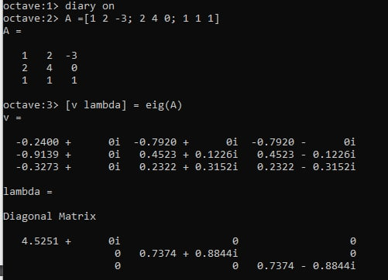

Рис. 1: Нахождение собственных векторов и собственных значений

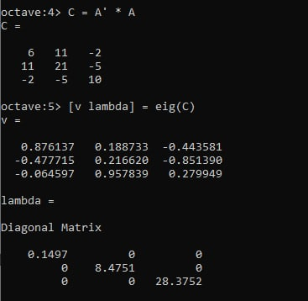

Рис. 2: Нахождение собственных векторов и собственных значений

## 3.2 Шаг 2

Рассмотрим марковскую цепь, для которой дана матрицы переходов T и четыре различных начальных векторов вероятности. Для нахождения вероятностей после 5 шагов возвела матрицу Т в пятую степень и умножила на начальный вектор вероятностей. Соответствующие команды и результаты показаны на Рисунке 3, 4, 5

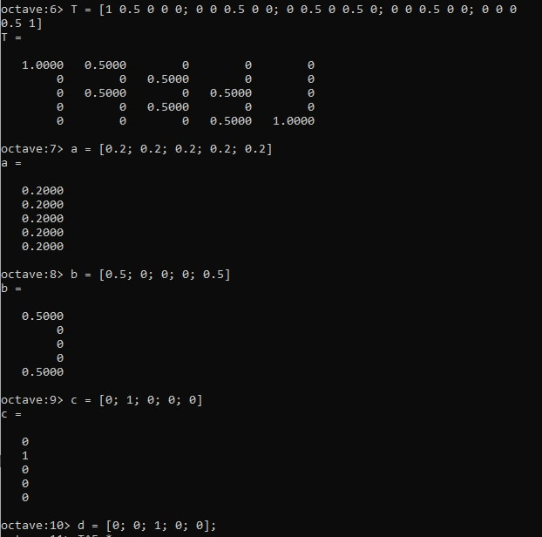

Рис. 3: Нахождение вероятностей цепи Маркова спустя 5 шагов

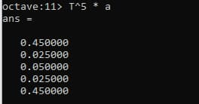

Рис. 4: Нахождение вероятностей цепи Маркова спустя 5 шагов

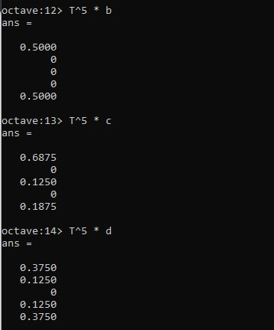

Рис. 5: Нахождение вероятностей цепи Маркова спустя 5 шагов

## 3.3 Шаг 3

Для нахождения равновесного состояния для цепи Маркова задала новую переходную матрицу и нашла его собственный вектор x для собственного значения равного 1,компоненты которого неотрицательны и в сумме дают 1. Данный вектор и является равновесным состоянием состоянием цепи. Нахождение данного вектора и проверка того, что это действительно равновесное состояние, показана на Рисунке 6 и 7

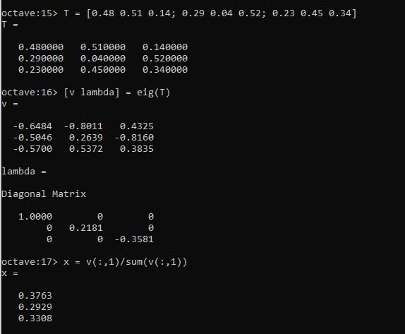

Рис. 6: Нахождение равновесного состояния и проверка

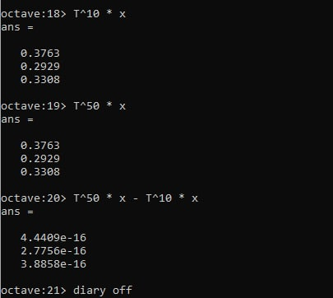

Рис. 7: Нахождение равновесного состояния и проверка

# 4 Выводы

Я научилась вычислять собственные значения и собственные векторы, предсказывать, в каком состоянии в цепи Маркова окажемся через определенное количество ходов, находить вектор равновесного состояния для цепи Маркова с помощью Octave.

# Список литературы